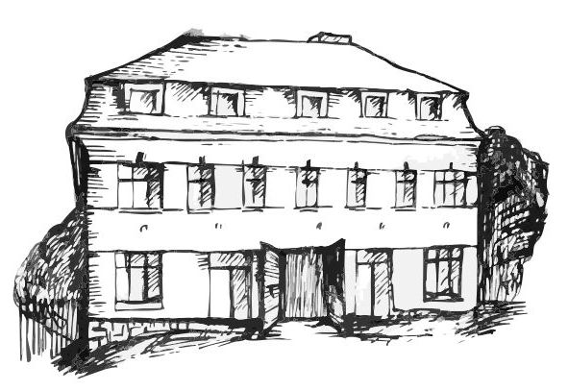 | Stacionář sv. Anežky České  pro seniory  Farní charita Beroun  Dům Charity, Cajthamlova 169, 266 01 Beroun | 
program
10. února – 14. února 2014

pondělí 10. 2. • 10,00 h – zdravotní okénko
• 11,00 h – tance vsedě
• 11,30 h – co je nového, čtení tisku, křížovka
• 13,30 h – kalendárium
úterý 11. 2. • 10,00 h – cvičení
• 10,30 h – bystření paměti s Ivetkou
• 11,30 h – co je nového, čtení tisku, křížovka
• 13,30 h – angličtina
• 13,30 h – Bingo + společenské hry
středa 12. 2. • 10,00 h – cvičení se stuhami
• 10,30 h – procvičování kognitivních funkcí (paměť, soustředěnost, slovní zásoba, logické myšlení apod.)
• 11,30 h – co je nového, čtení tisku, křížovka
• 13,30 h – výroba valentýnských dekorací
čtvrtek 13. 2. • 10,00 h – cvičení
• 10,30 h – dokončení valentýnských dekorací
• 11,30 h – co je nového, čtení tisku, křížovka
• 13,30 h – pečení na kavárničku
pátek 14. 2. • 10,00 h – cvičení s míčky
• 10,30 h – společenské hry
• 11,30 h – co je nového, čtení tisku, křížovka
• 13,30 h – „Sladká kavárnička“ (příjemné posezení u šálku kávy či čaje)

Tučně zvýrazněné akce jsou určeny i pro seniory z veřejnosti. Prosíme, v případě zájmu potvrďte svoji účast předem telefonicky (313 030 432), kapacita stacionáře je omezená. Děkujeme za pochopení a těšíme se na Vás!

